# 运行平台：

windows .netFrameWork 4.5

数据库：mysql数据库，sql文件已经给定，请导入，并建立名为cantool的数据库，账户名与密码都为root

# 安装步骤

点击setup.exe文件，弹出窗口如下图所示，点击确定

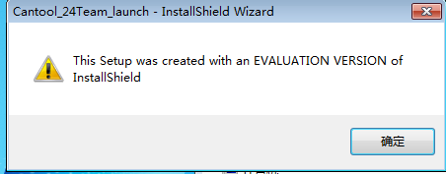

图 1 点击sertup.exe的弹出窗口

之后，会弹出图2所示窗口

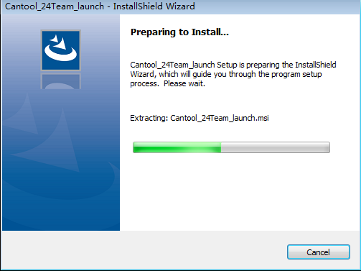

图 2 prepare to install

之后会弹出图三所示窗口，点击next

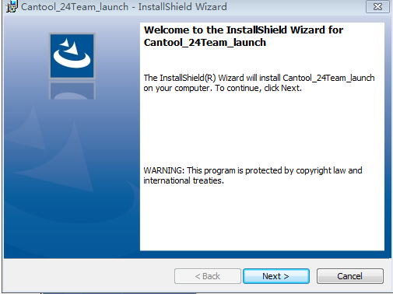

图 3 welcome page

弹出图4所示窗口，选择I accept

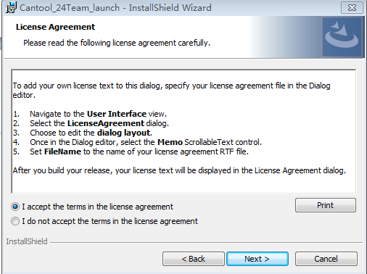

图 4 License Agreement

填写用户名以及公司名称，之后点击next

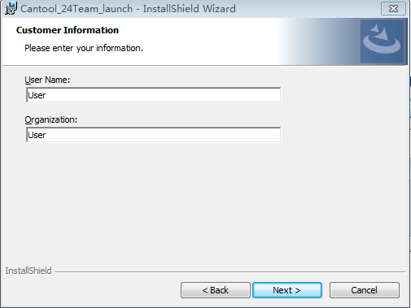

图 5 customer information

弹出图6所示窗口，点击install，安装完成如图7所示

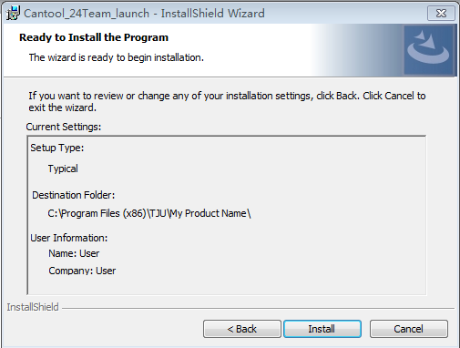

图 6 ready to install

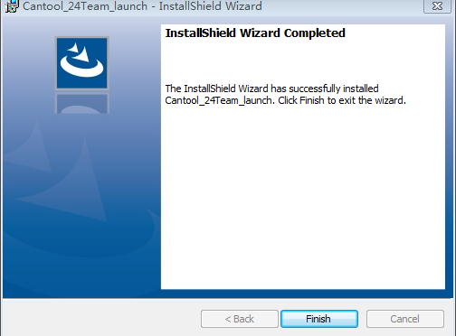

图 7 Install Completed